NOTA BIOGRÁFICA EXCMO. SR. D. ROGELIO MARTÍNEZ MASEGOSA, GENERAL DE DIVISIÓN, JEFE DE LA AGRUPACIÓN DE TRÁFICO DE LA GUARDIA CIVIL

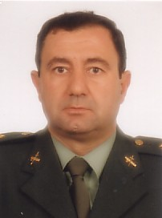
ROGELIO MARTÍNEZ MASEGOSA. Nacido el 7 de Octubre de 1949 en Oria (Almería).
General Jefe de la Agrupación de Tráfico
Estudios Militares en la Academia General Militar de Zaragoza y en la Academia Especial de la Guardia Civil iniciando su carrera como Teniente de la Guardia Civil con fecha 15 de julio de 1971
Licenciado en Derecho por la Universidad de Murcia (Febrero de 1992).
Nombrado General Jefe de la Agrupación de Tráfico el 24 de Junio de 2004.
Ascendido al empleo de General de División el 21 de octubre de 2006.

